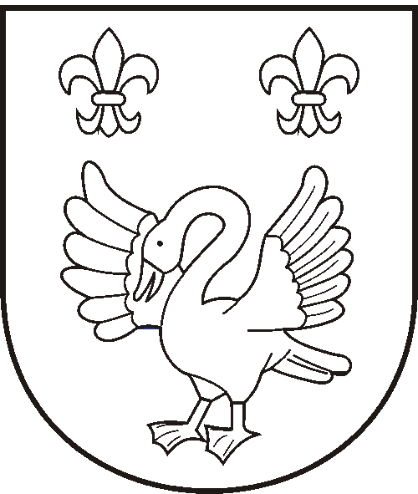  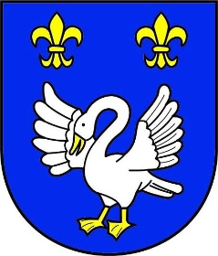 | Obec Otnice  adresa: Dědina 479 683 54 Otnice IČ:00292206 tel: 544240018  e-mail: starosta@otnice.cz www.otnice.cz datová schránka: gjdbb6j

OBEC OTNICE
Zastupitelstvo obce OTNICE

Obecně závazná vyhláška obce Otnice,
kterou se zrušuje obecně závazná vyhláška č. 2/2023, kterou se vydává Požární řád obce, ze dne 15.5.2023

Zastupitelstvo obce Otnice se na svém zasedání dne 7.7.2025 usneslo vydat na základě § 84 odst. 2 písm. h) zákona č. 128/2000 Sb., o obcích (obecní zřízení), ve znění pozdějších předpisů, tuto obecně závaznou vyhlášku (dále jen „vyhláška“):
Čl. 1
Zrušovací ustanovení
Zrušuje se obecně závazná vyhláška č. 2/2023, kterou se vydává Požární řád obce, ze dne 15.5.2023.
Čl. 2
Účinnost

Tato vyhláška nabývá účinnosti počátkem patnáctého dne následujícího po dni jejího vyhlášení.

Pavel Mezuláník v.r. Pavel Muric v.r.
starosta obce místostarosta obce

